УДК 621.9.08:620.179 (045)

С.М. Кіяшко, О.У. Стельмах, к.т.н., Є.М. Смірнов, к.фіз-мат.н., Л.М. Ільченко, к.фіз-мат.н., О.Ю. Сидоренко, С.О. Колєнов, Р.Є. Костюнік

сучасна профілометрія трибосистем

Експериментально доведено, що шорсткість робочих поверхонь і їх об’ємна конфігуріція у вузлах тертя є дуже важливою, а іноді і вирішальною характеристикою, яка суттєво впливає на ефективність трибосистем. Створений авторами профілограф-профілометр ЛСПП-03 дозволяє створювати новітні промислові технології виготовлення поверхонь тертя трибосистем з надефективними трибохарактеристиками.

Сучасна авіаційна техніка з точки зору трибології складається з великої кількості трибосистем, ресурс яких у сукупності визначає ресурс як літаків, так і наземної техніки в цілому. Традиційно, у авіабудуванні всі трибосистеми є прицезійними, тобто поверхні тертя плунжерних пар, золотників, насосів-регуляторів та інших, виготовляються з високим ступенем точності і класом чистоти поверхонь. Дослідження основних поверхонь тертя двигунів внутрішнього згоряння, трансмісій та інших систем наземної та авіаційної техніки вказують на те, що до поверхонь тертя у авіації висунуті більш високі вимоги. Так, трансмісія наземної техніки характеризується шорсткістю поверхні з параметром Ra 0,3…0,75мкм, двигуни внутрішнього згоряння наземної техніки характеризуються шорсткістю поверхонь тертя з Ra 0,15…0,32мкм, і практично всі поверхні тертя у літаках виготовляються з шорсткістю у межах Ra 0,02…0,2мкм [1]. Тобто, чим вищі вимоги до надійності вузлів та агрегатів, від яких залежить безпека польотів, руху та виробництва, тим вище клас чистоти поверхонь тертя того чи іншого виду техніки.
Наші власні експерементальні дослідження впливу шорсткості на ефективність трибосистем при випробуваннях авіаПММ і ПММ для наземної техніки є яскравим підтвердженням цих висновків. Хоча в класичній трибологій всіма визнана так звана фундаментальна закономірність утворення оптимальної шорсткості, що підтверджено великою кількістю опублікованих експерементальних даних [2,3], ми вважаємо, що така закономірність дійсно існує, але рівень оптимальних шорсткостей значно менше технологічних можливостей відчизняного виробництва. Більш того, на наш погляд, використання принципу, що не слід виготовляти робочі поверхні тертя з високими класами чистоти, так як це призводить до підвищених витрат, а оптимальна шорсткість утвориться за рахунок так званого латентного періоду обкатки, є шкідливим, оскільки процеси обкатки призводять до інтенсивного зношування трибосистем, і таким чином, невідновлювального порушення експлуатаційних властивостей шляхом збільшення робочих зазорів, модулів для зубчатих зацеплень, зазорів циліндр-поршень, порушуючи конструкторську кінематіку тертя.
Сучасні механічні вимірювальні пристрої, які працюють на контактному принципі обігання поверхні конусними голками типу профілограф-профілометр “Калібр М-201”, “М-283”, не мають можливості достатньо точно вимірювати глибину доріжки тертя, а при контролі якості поверхні похибка досягає ще більших значень, особливо при визначенні шорсткості поверхні. Чутливість використовуваних зараз вимірювальних пристроїв в великій мірі залежить від радіусу зкруглення щупу, який не може дістатися глибоких і крутих впадин, через свої більші розміри. Це вносить значну і непостійну похибку, в залежності від ступеню шорсткості або досліджуваної доріжки тертя. До того ж, при контролі поверхонь з високим класом чистоти як сам щуп, так і базова опорна площина руйнують поверхню. Для сучасних високоефективних мастил, які забезпечують низьку інтенсивність зношування, та для контролю якості поверхонь, вимоги до яких зростають все більше, необхідно застосування новітніх, бажано безконтактних, недеформуючих поверхню, приладів.
Одним із таких є розроблений нами лазерний скануючий профілограф-профілометр ЛСПП-03 призначений для дослідження рельєфу поверхонь в області матеріалознавства, трибології і технології виробництва елементів трибосистем.
При роботі профілографа-профілометра можна отримувати комп′ютерні зображення в загальноприйнятих стандартах (.jpg) і у вигляді спеціальних даних (.sdi), зберігати їх у вигляді файлів, отримувати тверді копії за допомогою лазерних принтерів (HP чи аналогічних).
Лазерні скануючі профілографи-профілометри є новим поколінням інструментів для дослідження різноманітних об′єктів. Вони дозволяють записувати і відображати інформаційний сигнал про структуру і властивості поверхні не тільки у видимому диапазоні оптичного випромінювання, але і в ультрафіолетовому та інфрачервоному з високим розпізнаванням в площині об′єкту і по рельєфу і за оптичною густиною. Система лазерної скануючої профілометрії побудована на дифференційно-фазовому принципі. В процесі побудови лазерного скануючого профілографа-профілометра були досягнуті цілий ряд нових можливостей:
- вимірювання відбувається безконтактно;
- високе розпізнавання по рельєфу (менше 1нм по Z);
- можливість швидкого лінійного сканування з довільною вибіркою (10μc);
- можливість поєднання дифференційно-фазового та звичайного амплітудного режимів в одній конфігурації;
- повне комп′ютерне управління режимами роботи, управління траєкторією сканування, швидкий пошук, вимірювання по XYZ координатам, відновлювання профілей поверхні.
Лазерна скануюча насадка має модульну побудову, что дозволяє оперативно змінювати конфігурацію пристрою.
Управляюча програма працює під Windows-98 і забезпечує зручність експлуатації профілографа-профілометра, дозволяючи отримувати вхідні дані (похибна рельєфу) у вигляді чорно-білих або кольорових зображень, що містять в собі повну інформацію про геометрію поверхні об′єкта. На стадії отримання зображення (рис.1) програма дозволяє змінювати яскравість і контрастність, режим швидкого сканування, вибір режиму сканування (крок і швидкість сканування, розмір поля зору), нанесення на зображення додаткових вимірюючих сіток, вивід поточного розподілу рівня сигналу при скануванні у рядку (похибна профіля, рівень яскравості), записування зображень з коментарями. Отримані зображення (або збережені раніше у вигляді файлів) можуть бути оброблені у будь-який час з відтворенням рельєфу поверхні об′єкта у виділеній області. При цьому є можливим підрахунок параметрів рельєфу, а отримані дані подаються як у текстовому вигляді, так і у вигляді двумірних чорно-білих або кольоровозакодованих зображеннях, а також передбачена трансформація їх у трьохвимірні зображення (рис.2).
Переваги даного лазерного скануючого профілографа-профілометра перед застосовуваними на підприємствах очевидні:
- Лазерний скануючий профілограф-профілометр, на відміну від широко використовуваних зараз, є безконтактним, що дозволяє уникнути руйнівного впливу на досліджуючу поверхню.
- При вимірюванні на традиційно використовуваних приладах ми отримуємо профіль переріза, який не може відбивати об′ємний стан рельєфу поверхні, і тому роблять кілька вимірів. В приладі ЛСПП-03 ми одразу отримуємо повну картину мікрогеометрії поверхні, і при необхідності можемо аналізувати до 512 перерізів.
- Отримані на електроконтактному папері профілі на традиційно використовуваних приладах потрібно виміряти, знаходити їх середнє арифметичне і т.і., а у розробленому лазерному скануючому профілографі-профілометрі всі операції по обробці виконує комп′ютер.
- На лазерному скануючому профілографі-профілометрі ЛСПП-03 ми маємо можливість бачити виміряєму поверхню у трьохвимірному, кольоровозакодованому зображеннях і обробляти інформацію у зручному вигляді, в той час як на старих приладах ми можемо тільки приблизно уявляти собі рельєф поверхні, хоча головний показник її якості є сама об′ємна конфігурація поверхонь тертя.
- Сама операція сканування займає від 10 до 30 секунд (при режимах максимальної апроксимації та поліномізації поверхні), що визначається потребами досліджень. Подальша обробка займає секунди і, як і операція сканування, залежить від швидкодії комп′ютера. На використовуваних зараз вимірювальних механічних приладах час вимірювання і обробки займає десятки хвилин, години.
- Лазерний скануючий профілограф-профілометр записує первинне зображення поверхні і заносить в банк даних одразу після сканування, що дозволяє швидко проводити вимірювання великого об′єму взірців, після чого в них вже немає потреби. Подальша обробка результатів можлива у будь-який час, використовуючи дані банку даних.

Рис.1. Зображення доріжки тертя
У сучасній трибології найбільш поширеним методом вирішення проблем ресурсоенергозбереження трибосистем є використання різного роду мастильних матеріалів. Вже всі усвідомлюють, що мастильний матеріал у трибосистемі є не якась самостійна речовина, а не що інше як конструкційний матеріал на рівні з конструкційними матеріалами з яких виготовлені деталі трибосистеми. Якщо якість вітчизняних конструкційних матеріалів для трибосистем за фізико-хімічними показниками відповідає всім міжнародним стандартам, то точність виготовлення трибосистем, якість поверхонь тертя і особливо якість мастильних матеріалів в комплексі не відповідають ніяким вимогам. Точність виготовлення та поверхнева якість трибосистем, а значить і всієї машини, цілком і повністю залежать від рівня обладнання та технологічної культури кожного окремого машинобудівного підприємства. Підвищення рівня виробництва до світового, а це вже рівень нано-технологій, одна з основних задач машинобудівного комплексу України. Вирішення її пов’язано з залученням різноманітних інвестицій та впровадженням новітніх технологій у виробництво.
Для розвитку машинобудівного комплексу необхідно залучати нові засоби контролю якості поверхонь тертя, від початкової мікрогеометрії котрих дуже сильно залежить енергетична ємкість і напруженність машин. Як вказують експериментальні дослідження параметри шорсткості поверхонь тертя є застарілими і не відбивають трибологічної суті їх стану. Так при шорсткості робочих поверхонь тертя з Rа=0,5мкм, що досягається різними технологічними прийомами ефективність трибосистеми може бути або підвищена, або зменшена. Наприклад, при первинній обробці поверхонь тертя за технологією Ш сила тертя ковзання на 40%, теплоутворення від тертя на 15-25⁰С та інтенсивність зношення у 5 разів менша, ніж при первинній обробці поверхонь тертя за технологією К, хоча параметр шорсткості Rа (1) у першому та у другому випадках були 0,5мкм і не виходили за межі похибки вимірювань на профілометрі «Калібр М-283».
Рис.2. Тривимірне представлення результатів обробки зображення
Доріжка тертя (дані інвертовані)
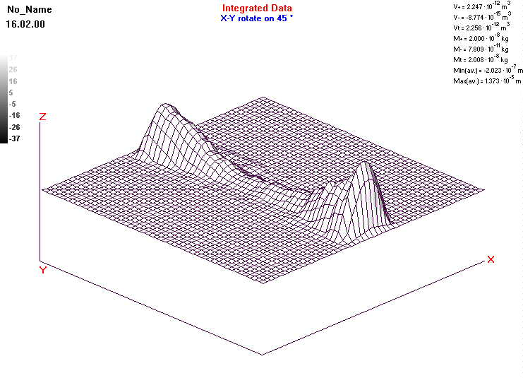
Завдяки розробленому профілографу-профілометру нам вдалось розкрити принципову різницю між конфігураціями поверхонь, утворених за технологіями «Ш» і «К» завдяки можливості побудови 3-D зображення поверхонь.

Таким чином, шорсткість робочих поверхонь і їх конфігуріція у вузлах тертя є дуже важливим, а іноді і вирішальним параметром, який впливає на ефективність трибосистеми, яку у сучасному виробництві необхідно створювати шляхом новітніх технологій з залученням новітніх методів та приладів контролю, яким може бути профілограф-профілометр ЛСПП-03.

Перелік літератури.

- ГОСТ 25142-82.
- Д.Н.Гаркунов, Триботехника, // М. – Машиностроение 1989.
- И.В.Крагельский, Основі расчетов на трение и износ, // М.- Машиностроение 1977.

